**Содержание**

[Введение 3](#_Toc26040)

[1 Анализ предметной области 5](#_Toc2546)

[2 Проектирование приложения 7](#_Toc26942)

[3 Разработка программного обеспечения 9](#_Toc27679)

[3.1 Описание технологического стека разработки 9](#_Toc13088)

[3.2 Описание алгоритма работы 14](#_Toc6494)

[3.3 Описание интерфейса пользователя 15](#_Toc30288)

[4 Тестирование приложения 16](#_Toc11305)

[4.1 План тестирования 16](#_Toc29060)

[4.2 Оценка результатов проведения тестирования 17](#_Toc17909)

[Заключение 28](#_Toc3979)

[Список используемых источников 29](#_Toc190)

[Приложение А (обязательно) диаграмма прецедентов 31](#_Toc6965)

[Приложение Б (обязательно) диаграмма деятельности 32](#_Toc14797)

[Приложение В (обязательно) диаграмма классов 33](#_Toc11129)

## Введение

Хобби является одним из способов удовлетворения потребности в развлечении у человека, которое помогает человеку расслабиться и уделить внимание не только себе, но и окружающих его людей. В современном мире хобби не только удовлетворяет потребности в развлечении, но и играет значительную роль в улучшении навыков в определенных сферах деятельности.

С ростом населения и урбанизацией возрастает необходимость в более доступном, удобном и простом источнике для тех, кто любит что-то делать своими руками. Проблема существующих сайтов по DIY (сделай сам) имеют старый, неудобный и перегруженный различной информацией, которая может отпугнуть пользователя.

Разработка автоматизированной системы для блога о DIY (сделай сам) является одной из актуальных задач для DIY индустрии. В современном мире просто необходимо создать систему, которая позволит быстрее и удобнее изучать информацию о том, как сделать ту или иную подделку своими руками, а так же позволит оценивать блоги.

Автоматизированная система для блога о DIY представляет собой программное обеспечение, способное дать пользователям просматривать блоги о том, как сделать что-то своими руками. Она устраняет необходимость постоянного участия ассистента и обеспечивает высокую степень автоматизации процесса.

Одним из основных преимуществ автоматизированной системы для блога о DIY является время, которое она экономит. Пользователю, в будущем, будет предоставлены инструменты по поиску, которые позволит ему находить необходимые ему блоги. Это позволяет администраторам сайта сосредоточиться на других важных задачах.

В современном мире, где развитие технологий и автоматизация занимают все более важное место, разработка автоматизированной системы для блога о DIY становится неотъемлемой задачей в отрасли развлечений. Она повысит качество блогов о самоделках, а так же предоставит более удобные, пошаговые этапы по созданию чего-либо.

Разработка автоматизированной системы по садоводству предполагает интеграцию различных технологий для создания эффективного и удобного программного обеспечения. Это включает в себя разработку интуитивно понятного интерфейса, интеграцию систем управления заказами.

Создание веб-сайта для блога о DIY является основной задачей для продвижения популяризации создания чего-либо своими руками. Конкуренция в сфере развлечений постоянно растёт, и каждый сайт по DIY демонстрирует свои решения для пользователей. Создание веб-страницы позволит пользователям не только ознакомиться с блогами с туториалами, но и новостями, связанные с сайтом для блога о DIY.

Также необходимо учитывать, для какой аудитории разрабатывается программное обеспечение для блога о DIY. Это необходимо, так как у всех пользователей свои желания и предпочтения в создании чего-либо. Необходимо предоставить пользователям удобный и понятный интерфейс программного обеспечения, чтобы пользователям было понятно ориентироваться на веб-странице. Ни в коем случае нельзя делать программное обеспечение с большим количеством элементов, это может запутать пользователя и он не сможет разобраться в системе и просто уйдёт со страницы.

Основной задачей в разработке программного обеспечения для блога о DIY является создание программного обеспечения с интуитивно понятным интерфейсом и упрощение пользователям изучения блогов по самоделкам. Это включает в себя изучение традиционных и современных подходов к самоделкам, выявление их преимуществ и недостатков и практическое внедрение и тестирование. Так же, задачей в разработке информационной системы по садоводству включает в себя создание сайта на основе дизайна. Это включает в себя анализирование дизайна, верстка сайта, создание базы данных и так далее. При создании так же нужно добавить систему взаимодействия с клиентами. Это поможет в будущем связываться с клиентами. Данный курсовой проект направлен на разработку и внедрение инновационных решений, которые позволят повысить эффективность блога о DIY, сократить затраты ресурсов и способствовать устойчивому развитию отрасли развлечений.

Разработка автоматизированной системы для блога о DIY имеет большой потенциал для улучшения процесса самоделок, снижения затрат на обслуживание и повышения удовлетворенности пользователей. Продолжающееся развитие технологий и инноваций в этой области предоставляет возможности для создания все более совершенных и эффективных систем, отвечающих потребностям современных рукоделников.

Цель данной курсовой работы состоит в изучении и разработке информационной системы для блога о DIY. Главной целью является создание эффективной, удобной и безопасной системы, которая удовлетворит потребности и ожидания пользователей. Так же необходимо поддерживать обратную связь с пользователей, это позволит разработать программное обеспечение более удобным и идеальным для пользователей и сделает программное обеспечение популярнее.

В рамках работы планируется изучить основные принципы работы автоматизированных систем для блога о DIY, а также провести обзор существующих технологий и применяемых решений в данной области. После этого будет проведён анализ требований потенциальных пользователей и определение функциональных и нефункциональных требований.

Объект исследования – блог о DIY.

Предмет исследования – сайт для блога о DIY и предоставление актуальной информации о нем.

## 1 Анализ предметной области

Информационная система для блога о DIY представляет собой сайт, который позволяет автоматизировать процесс по предоставлению пошаговых инструкций по созданию чего-либо. Она состоит из нескольких компонентов, таких как главная страница, страница с блогами, личный кабинет, а так же выставление оценки и комментариев.

Основная цель информационной системы для блога о DIY состоит в обеспечении пользователям бесплатный доступ к пошаговым инструкциям по созданию самоделок. Этот сайт должен быть удобен для всех пользователей, кто хочет просмотреть блоги, почитать комментарии и так далее.

Главная страница является неотъемлемой частью информационной системы для блога о DIY. Он представляет собой страницу со всей актуальной и популярной информацией на данный момент времени, а так же информация о новости обновления сайта. Так же главную страницу необходимо постоянно контролировать, чтобы, к примеру, какая–то неактуальная информация не отображалась на ней.

Страница с блогами так же является одной из важных составляющих информационной системы для блога о DIY. Она позволяет собрать все доступные блоги в одном месте, что дает пользователю быстро просмотреть, какой блог ему нужен и начать читать пошаговую инструкцию.

Личный кабинет играет важную роль в информационной системы для блога о DIY. Она дает пользователю возможность оставлять отзыв о блоге, а так же давать ему оценку. Например, пользователь завершил мастерить свою самоделку и решил поделиться своим мнением в комментариях. Когда он оставил комментарий, то будет отображаться его имя, а так же отзыв. Если он не хочет писать отзыв, то он сможет выставить оценку с помощью звездного рейтинга.

Рейтинг блогов по самоделкам одна из важных элементов информационной системы для блога о DIY. Она позволяет пользователям понять, стоит ли придерживаться инструкциям данного блога. Это сделано для того, чтобы пользователи могли сразу узнать, какая инструкция качественная, а какая – нет.

Так же, вводя общий итог в выше перечисленным отраслей, информационная система для блога о DIY эффективным средством для предоставления инструкция по созданию чего-либо. Она облегчает поиск и позволяет быстрее выбрать качественные инструкции пользователю.

Информационная система для блога о DIY имеет ряд преимуществ. Во–первых она упрощает процесс поиска и выбора инструкций, позволяет пользователям делиться своим опытом, оставлять комментарии и оценивать блоги, обеспечивает доступ к проверенной информации от авторов с разным уровнем мастерства, позволяет авторам создавать и публиковать свои инструкции, находя аудиторию среди единомышленников, создает сообщество DIY-энтузиастов, которые могут делиться опытом и помогать друг другу и поддерживает мультимедийный контент (фото, видео), что делает инструкции более понятными и доступными.

Во–вторых пользователи смогут сразу ознакомиться с блогом, благодаря обратной связи с другими пользователями. Это сделано для того, чтобы пользователь сразу смог понять, какой блог качественный, а какой – нет.

В будущем информационная система для блога о DIY может расширяться за счет новых функций, таких как:

– внедрение системы онлайн-курсов и обучающих вебинаров по DIY-тематике;

– создание раздела для совместных проектов, где пользователи смогут работать над самоделками вместе;

– интеграция с маркетплейсами для удобного заказа материалов и инструментов прямо через сайт;

– разработка мобильного приложения для удобного доступа к инструкциям в любое время;

– введение системы наград и достижений для поощрения самых активных пользователей и авторов контента.

В целом, информационная система для блога о DIY является удобным инструментом для всех, кто увлекается творчеством и созданием вещей своими руками. Она способствует обмену знаниями, упрощает процесс изучения новых навыков и делает DIY-проекты доступными каждому. Благодаря интерактивным возможностям и активному сообществу, пользователи могут не только обучаться, но и вдохновляться новыми идеями для творчества.

## 2 Проектирование приложения

Анализ требований

Для начала нам необходимо определиться, какие требования и функции будут в информационной системе для блога о DIY. Например, можно включить страницу с лайфхаками, которая будет хранить информацию о том, как упростить себе жизнь и поделиться полезными советами.

Проектирование интерфейса пользователя

Проектирование интерфейса пользователя также необходимо при разработке приложения. Необходимо, чтобы он был интуитивно понятным и удобным для пользователя. К примеру, на странице блога с левой стороны можно расположить содержание, с правой – рекомендуемые или похожие блоги, а посередине – сами инструкции. Также необходимо учитывать, как будет адаптироваться интерфейс на мобильных устройствах, таких как смартфоны и планшеты, чтобы пользователи могли комфортно пользоваться сайтом независимо от их девайса.

Разработка

В начале разработки приложения следует начать с более простых модулей, таких как главная страница и блоги, опираясь при этом на дизайн и архитектуру приложения. Затем можно приступать к более сложным модулям системы, таким как система личного кабинета и комментарии. Во время разработки каждого модуля и их подключения необходимо их тестировать, чтобы избежать ошибок на более поздних стадиях.

Интеграция и тестирование

После разработки всех модулей их необходимо объединить. После объединения нужно протестировать информационную систему на наличие ошибок и уязвимостей. Также необходимо проверить интерфейс, чтобы он был интуитивно понятным для пользователя. Если во время тестирования были обнаружены ошибки, уязвимости или проблемы в отображении интерфейса, их необходимо исправить.

Релиз и поддержка

После проведения всех тестов систему можно опубликовать в общий доступ. Также после публикации необходимо иметь службу поддержки, которая поможет пользователям на сайте. Система должна иметь постоянную поддержку и обновления для поддержания актуальности и безопасности.

Внедрение дополнительных функций и интеграции

Система должна развиваться, поэтому можно добавлять дополнительные функции и интеграции. Это сделано для того, чтобы выделить систему среди конкурентов. Например, можно добавить систему подписок на любимых авторов, интеграцию с социальными сетями, возможность загрузки собственных медиафайлов и создание персонализированных рекомендаций на основе предпочтений пользователя.

Мониторинг и аналитика

Чтобы понять, что проект развивается в правильном направлении, необходимо внедрить системы по мониторингу и аналитике. Благодаря этим системам можно определить, что нужно улучшить или убрать из системы. Для этого можно интегрировать систему отчетов о популярных блогах, анализ посещаемости, анализ отзывов и рейтингов для улучшения сервиса, а также построение персонализированных предложений на основе данных пользователей.

Разработка адаптивного сайта под мобильные устройства

Чтобы больше людей узнало об информационной системе для блога о DIY, необходимо разработать адаптивный сайт под мобильные устройства. Это важно для продвижения сайта, так как большинство пользователей просматривают контент через смартфоны. Если не сделать сайт адаптивным, пользователи могут уйти на другие платформы, предлагающие более удобный интерфейс.

Взаимодействие с пользователями

Также необходимо обеспечить постоянную связь с пользователями. Для этого можно использовать систему обратной связи, личные сообщения, подписки на уведомления о новых статьях и интеграцию с социальными сетями. Важно, чтобы пользователи могли легко оставлять отзывы, предлагать свои идеи по улучшению платформы и чувствовать себя частью сообщества.

Обновления и поддержка

Чтобы платформа оставалась востребованной, необходима постоянная работа над ее улучшением. Нужно регулярно обновлять систему безопасности, улучшать функциональность, добавлять новые возможности и учитывать пожелания пользователей. Также необходимо проводить мониторинг технического состояния сайта, исправлять возможные ошибки и оптимизировать производительность.

Таким образом, создание и развитие веб-сайта для блога о DIY требует тщательной проработки всех аспектов, от проектирования и разработки до тестирования, запуска и поддержания. Веб-сайт должен стать не просто информационной платформой, но и эффективным инструментом для взаимодействия с пользователями, распространения знаний и вдохновения для новых творческих проектов.

## 3 Разработка программного обеспечения

## 3.1 Описание технологического стека разработки

Разработка программного обеспечения для блога о DIY–это сложный и многогранный процесс, включающий проектирование и реализацию программных компонентов, обеспечивающих удобное взаимодействие пользователей с сайтом, управление блогами и процессами. Это приложение должно учитывать разнообразные потребности пользователей, такие как поиск и просмотр блогов, получение рекомендаций, участие в различных активнастях и многое другое.

Во время разработки информационной системы для блога о DIY необходимо провести анализ и проектирование системы, определить основные функциональные возможности, учесть специфические требования и потребности пользователей. Например, в будущем, система может включать в себя форум, где все пользователи могут общаться и делиться различными фотографиями, блогами и так далее.

На сайте предполагается реализация нескольких ключевых функций:

– главная станица. На главной странице будет отображаться вся актуальная информация для пользователя. С помощью главной страницы, можно продвигать различные популярные блоги, так же можно учитывать предпочтения пользователей и рекомендовать им похожие блоги, которые, возможно, им понравятся. Макет представлен на рисунке 1;

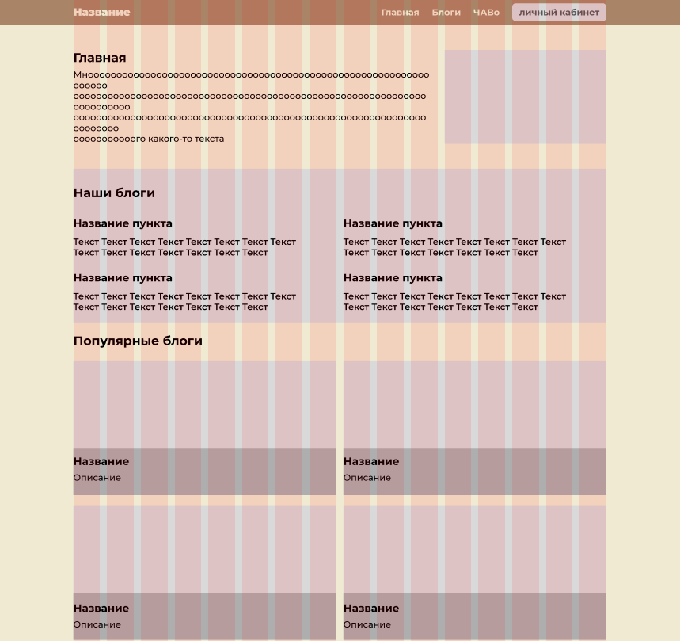

Рисунок 1 – Макет главной страницы.

– страница блогов. На данной странице, пользователь сможет ознакомиться со всеми блогами, которые доступны на сайте. Чтобы пользователь понимал, о чем рассказывает каждый блог, каждый блог имеет свое название, описание, а так же фотография, которая покажет итоговый результат самоделки. Макет страницы с блогами представлен на рисунке 2;

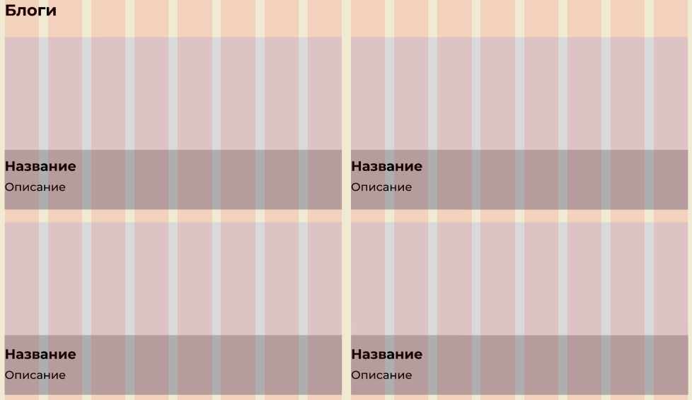

Рисунок 2 – Макет страницы с блогами

Так же необходимо указать, как будет выглядеть страница открытого блога. Это необходимо, так как нужно понимать, как это будет выглядеть. Макет открытого блога изображен на рисунке 3

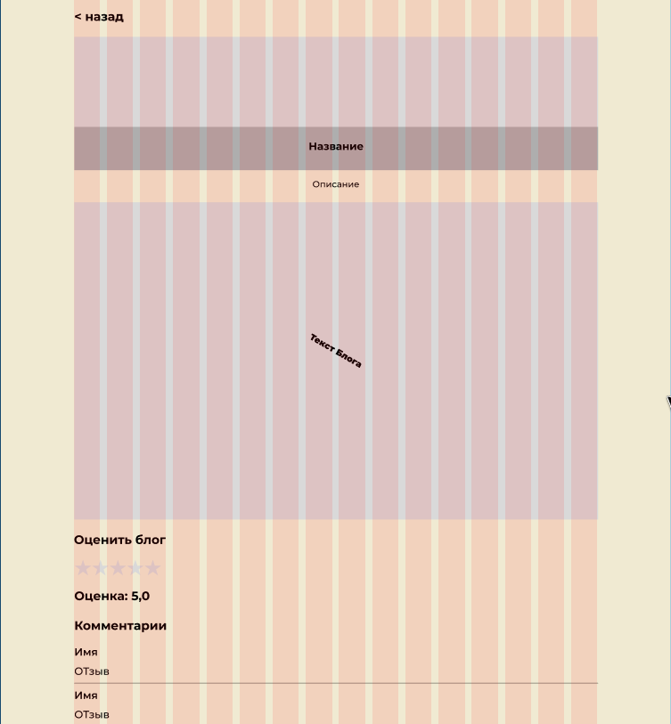

Рисунок 3 – Открытый блог

– форма регистрации. Этот модуль интегрирован с базой данных, что позволяет системе сохранить регистрационные данные пользователя в базе данных. Это сделано для того, чтобы пользователь смог пользоваться личным кабинетом. Макет формы регистрации изображен на рисунке 4;

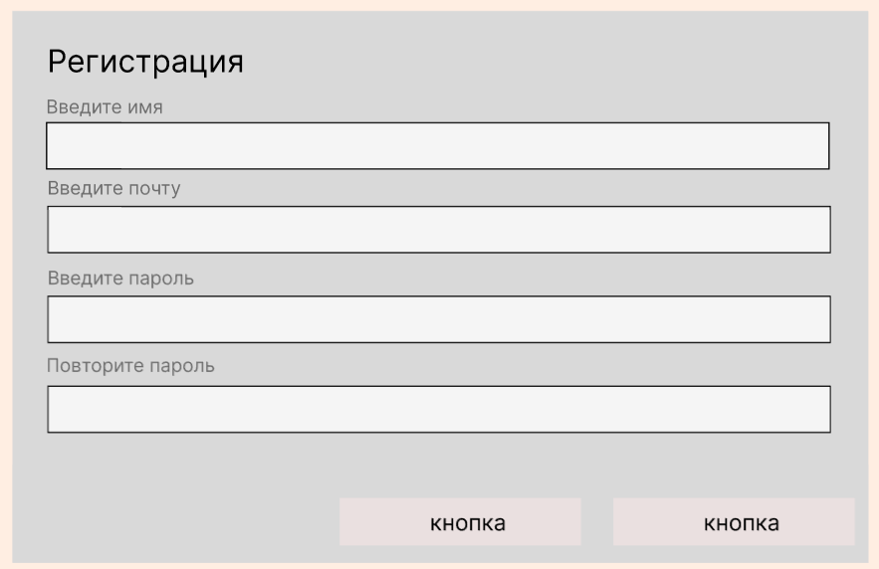

Рисунок 4 – Макет формы регистрации

– форма входа. После регистрации пользователь входит в свой аккаунт или система это делает автоматически. Этот модуль так же связан с базой данных, что позволяет системе найти нужного пользователя. Макет формы входа изображен на рисунке 5;

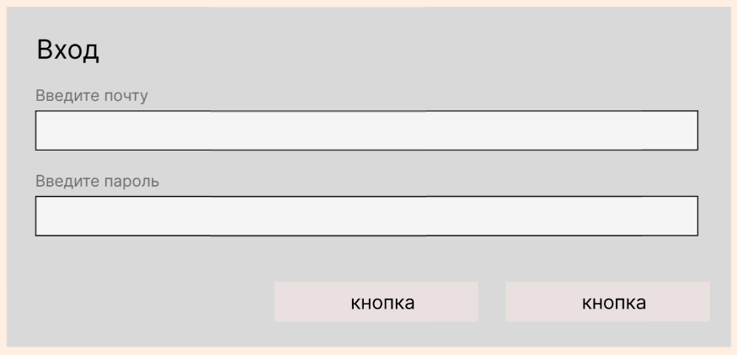

Рисунок 5 – Макет формы входа

– личный кабинет. После входа в аккаунт пользователя, открывается страница с личным кабинетом где отображаются имя пользователя с приветствием и кнопка выхода из личного кабинета. В будущем, планируется добавить настройки учетной записи. Макет личного кабинета представлен на рисунке 6.

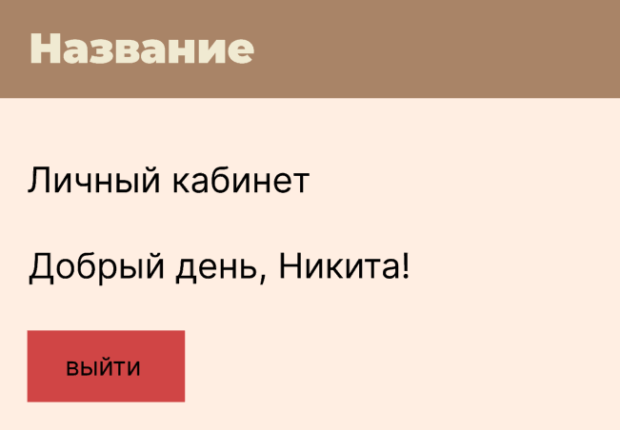

Рисунок 6 – Макет личного кабинета

Один из важных аспектов при разработке информационной системы для блога о DIY – это интуитивно понятный интерфейс. Пользователи должны легко ориентироваться на сайте, понимать, куда они перейдут, нажав на ту или иную ссылку, а также быстро находить нужные инструкции, советы и лайфхаки. Удобная навигация поможет пользователям максимально эффективно взаимодействовать с контентом и быстрее приступать к созданию самоделок.

Также необходимо уделить внимание вопросам безопасности и защиты данных. Поскольку информационная система для блога о DIY хранит данные о пользователях, их комментариях, избранных статьях и других персонализированных настройках, важно обеспечить защиту от возможных атак злоумышленников. Безопасность включает защиту пользовательских аккаунтов, предотвращение утечек данных и защиту от спама и вредоносных действий в комментариях.

Тестирование является важной частью процесса разработки программного обеспечения. Тщательное тестирование помогает выявить ошибки, уязвимости и недоработки, что гарантирует стабильную и безопасную работу системы. Это также улучшает пользовательский опыт, делая сайт более удобным и плавным в использовании.

После запуска системы необходимо обеспечить ее поддержку и регулярное обновление. Это включает оптимизацию сайта, исправление багов, добавление новых функций (например, интерактивных туториалов или видеогайдов) и улучшение производительности. Регулярные обновления позволят платформе оставаться актуальной, привлекать новых пользователей и удерживать аудиторию.

Технологический стек разработки

Для создания удобного и визуально привлекательного интерфейса блога о DIY необходимо использовать современные веб-технологии. К ним относятся:

– HTML, CSS, JavaScript – для верстки и стилизации страниц, а также для обеспечения динамических элементов интерфейса;

– адаптивная верстка – обеспечение корректного отображения сайта на мобильных устройствах, планшетах и компьютерах.

Бэкенд-часть системы отвечает за обработку пользовательских запросов, управление данными и обеспечение логики работы блога. Для этой части можно использовать:

– Node.js – для построения серверной части приложения;

– SQLite – для хранения данных о пользователях, блогах, комментариях и рейтингах.

Тестирование и мониторинг

Существует несколько видов тестирования, которые помогут поддерживать сайт в стабильном состоянии:

– ручное тестирование – проверка функциональности вручную перед обновлениями;

– автоматизированное тестирование (Selenium, Jest, Mocha) – тестирование UI, комментариев и авторизации;

– нагрузочное тестирование – проверка работы сайта при высокой посещаемости.

Для мониторинга производительности и сбора аналитики можно использовать:

– Google Analytics, Mixpanel – для анализа поведения пользователей;

– Prometheus, Datadog – для отслеживания работы сервера и базы данных.

Взаимодействие с пользователями

Эффективное взаимодействие с пользователями играет ключевую роль в развитии блога. Для этого можно внедрить:

– систему комментариев с возможностью оставлять отзывы и обсуждать проекты;

– форум или сообщество для обмена идеями и советами;

– интеграцию с социальными сетями, чтобы пользователи могли делиться своими работами.

Разработка и поддержка блога о DIY – это непрерывный процесс, включающий в себя проектирование, разработку, тестирование, запуск и дальнейшее улучшение платформы. Важно не только создать удобный и безопасный сайт, но и поддерживать активное сообщество пользователей, добавлять новые функции и следить за тенденциями в сфере DIY. Такой подход позволит сделать платформу полезным и востребованным ресурсом для всех любителей творчества и самоделок.

## 3.2 Описание алгоритма работы

Алгоритм работы сайта представляет собой последовательность взаимосвязанных действий, направленных на упрощение взаимодействия с пользователями, автоматизацию процессов и обеспечение высокой функциональности.

Для того, чтобы начать просматривать блоги, комментировать и оценивать их, пользователь может зарегистрироваться на сайте. Чтобы зарегистрироваться на сайте, пользователь должен ввести следующие данные: почта, логин и пароль. Это сделано для того, чтобы пользователь мог получать рассылку об уведомлениях, а так же, в будущем, когда будет добавлена функция подписок на авторов, что их отслеживаемый автор опубликовал новый пост. Так же, пользователь может подписаться на рассылку для получения актуальных новостей на свою электронную почту.

Пользователь, после регистрации на сайте, может перейти на страницу блогов, где он сможет выбрать ему интересный блог. Эта страница может включать в себя карточки блогов с основной информацией о нем, такая как название, описание блога, изображение, и так далее.

После того, как покупатель выбрал нужный ему блог и ознакомился с ним, пользователь может оценить и прокомментировать блог с помощью блока оценки блога. Блок оценки блога включает в себя включает в себя звездный рейтинг, где пользователь сможет оценить блог от одного до пяти, а так же написать отзыв.

Так же, в будущем, планируется добавить следующие функции:

– поиск блогов. С помощью поиска блогов, пользователь сможет найти нужный ему блог или похожий на него. Это поможет пользователю сократить время на поиск нужного ему блога;

– форум. Форумы предназначены для тематического общения. Они являются своеобразными клубами по интересам. Суть работы форума в создании пользователями тем и их последующем обсуждении. Кроме того, в каждой теме могут также создаваться тематические опросы. С помощью форума, пользователи смогут обсуждать те или иные блоги, делиться лайфхаками и так далее.

Дальнейшее развитие платформы может включать добавление персонализированных рекомендаций, интеграцию с социальными сетями для удобного обмена контентом, а также разработку мобильного приложения для удобного доступа к блогам в любое время.

Таким образом, информационная система для блога о DIY не только предоставляет пользователям удобный доступ к пошаговым инструкциям и полезным материалам, но и формирует сообщество единомышленников, где каждый может делиться своими знаниями, получать вдохновение и совершенствовать свои навыки.

## 3.3 Описание интерфейса пользователя

Интерфейс пользователя информационной системы для блога о DIY предоставляет удобный и интуитивно понятный способ взаимодействия с системой. Он разработан с учетом потребностей как авторов блогов, так и читателей.

Для авторов блогов DIY предоставляются следующие возможности и инструменты:

– создание и редактирование блогов. Автор может добавлять новые статьи, редактировать уже опубликованные материалы, загружать изображения и видео для наглядности инструкций;

– категоризация контента. Блогер может указывать, к какой категории относится его публикация (например, деревообработка, электроника, шитьё и т. д.), что облегчит пользователям поиск нужных инструкций;

– модерация комментариев. Автор блога сможет просматривать и модерировать комментарии к своим публикациям, удалять нежелательные сообщения и отвечать на вопросы пользователей;

– аналитика просмотров. В интерфейсе предусмотрена система статистики, позволяющая авторам отслеживать количество просмотров их блогов, среднюю оценку публикации, популярность среди пользователей;

– монетизация контента. В будущем, может быть добавлена система донатов или подписки, позволяющая пользователям поддерживать любимых авторов.

Для пользователей блога о DIY доступны следующие функции:

– просмотр блогов. Пользователи могут просматривать опубликованные блоги, знакомиться с пошаговыми инструкциями, смотреть фото- и видеоматериалы;

– комментарии и оценки. В каждом блоге предусмотрена система комментариев, где пользователи могут делиться мнением, задавать вопросы и оценивать публикации с помощью звездного рейтинга;

– личный кабинет. В личном кабинете пользователи смогут управлять своими подписками, просматривать историю оставленных комментариев, сохранять понравившиеся статьи в избранное;

– обратная связь и поддержка. В случае возникновения вопросов пользователи могут обратиться в службу поддержки через специальную форму.

Таким образом, интерфейс информационной системы для блога о DIY спроектирован так, чтобы пользователи могли легко находить и просматривать нужные материалы, а авторы — эффективно управлять своим контентом и взаимодействовать с аудиторией.

## 4 Тестирование приложения

## 4.1 План тестирования

Для тестирования приложения на тему разработки сайта для блога о DIY, следует учесть несколько ключевых аспектов:

Функциональное тестирование:

– убедиться, что приложение корректно распознает и регистрирует пользователей;

– проверить работоспособность приложения для блога о DIY – простор блогов, комментирование, оценка с помощью звездного рейтинга и так далее.

Интеграционное тестирование:

– проверить взаимодействие приложения с другими системами сайта для блога о DIY, такими как управление базами данных клиентов, комментариев и так далее.

Тестирование безопасности:

– проверить приложение на наличие уязвимостей, связанных с безопасностью информации о клиентах и платежами.

Нагрузочное тестирование:

– проверить, как приложение справляется с большим количеством одновременных запросов, особенно в периоды пиковой активности.

Совместимость:

– убедиться, что приложение работает корректно на различных устройствах и платформах.

Тестирование пользовательского опыта (UX):

– оценить удобство использования приложения клиентами и персоналом магазина по садоводству.

Тестирование обновлений и восстановления:

– убедиться, что обновления приложения не нарушают его функциональность и способность восстановления после возможных сбоев.

План тестирования для разработки информационной системы по садоводству обычно включает следующие этапы:

Планирование тестирования:

– определение целей и ожидаемых результатов тестирования;

– составление списка возможных рисков и проблем, связанных с информационной системы по садоводству;

– создание расписания тестирования и назначение исполнителей тестов.

Анализ требований:

– изучение требований к информационной системы по садоводству и их разбиение на функциональные и нефункциональные требования;

– создание матрицы трассировки требований, чтобы убедиться, что каждое требование будет покрыто тестами.

Подготовка тестовых данных:

– определение наборов тестовых данных для проверки различных сценариев использования информационной системы по садоводству;

– создание тестовых сценариев, которые описывают последовательность шагов для каждого теста.

Написание тестовых скриптов:

– на основе тестовых сценариев создание тестовых скриптов, которые автоматизируют процесс проведения тестов;

– проверка правильности работы тестовых скриптов и их готовности к запуску.

Выполнение тестов:

– запуск тестовых скриптов и наблюдение за прохождением тестов;

– отслеживание и регистрация результатов тестов, включая возникшие ошибки и несоответствия требованиям.

Анализ результатов тестирования:

– проверка соответствия результатов тестирования ожиданиям и требованиям;

– анализ производительности и надежности информационной системы по садоводству на основе полученных данных.

Распространение отчета о тестировании:

– подготовка подробного отчета о проведенном тестировании и его предоставление заинтересованным сторонам;

– включение информации о найденных ошибках, исправленных проблемах, рекомендациях по улучшению информационной системы по садоводству.

Тщательное тестирование и планирование – ключевые шаги, которые обеспечат успешную работу веб-сайта по продаже товаров по садоводству. Это гарантирует не только качественный пользовательский опыт, но и надежность, безопасность и стабильность платформы в долгосрочной перспективе. Регулярные обновления, мониторинг и обратная связь с пользователями помогут поддерживать сайт на высоком уровне.

## 4.2 Оценка результатов проведения тестирования

Оценка результатов проведения тестирования разработки информационной системы для блога о DIY включает анализ результатов тестов и их соответствие ожиданиям и требованиям. Так же, оценка результатов проведения тестирования помогает понять текущее состояние сайта. Он включает в себя результаты тестирования, выявленные дефекты и рекомендации по их устранению. Такой отчет позволяет:

– оценить качество сайта;

– определить области, требующие улучшений;

– обеспечить прозрачность процесса тестирования;

– сформировать план действий для дальнейшего развития проекта.

Отчет о тестировании также служит важным инструментом для коммуникации между различными участниками проекта. Он помогает менеджерам проектов, разработчикам, тестировщикам и другим заинтересованным сторонам быть в курсе текущего состояния сайта и принимать обоснованные решения. Кроме того, отчет может быть использован для документирования процесса тестирования и хранения информации для будущих проектов. Вот несколько важных аспектов, которые следует учитывать при оценке результатов.

Успешность прохождения тестов. Необходимо проанализировать количество и типы ошибок, выявленных в процессе тестирования. Если тесты успешно проходят без ошибок, это может указывать на то, что информационная система по садоводству работает стабильно и соответствует своим требованиям. Если же при тестировании были обнаружены те или иные ошибки и уязвимости, то ошибки и уязвимости нужно исправить

Покрытие функциональности. Важно проверить, насколько полностью тестирование охватывает все функциональные возможности системы. Если тесты покрывают большую часть функций информационной системы по садоводству, это говорит о хорошем покрытии тестами.

Отклонения от требований. Если есть отклонения или несоответствия, важно документировать их и обратить внимание на их серьезность. Некоторые отклонения могут быть незначительными и легко устранимы, в то время как другие могут требовать значительных изменений в системе. Если не проверить на отклонения от требований, это может повлиять на будущее работы информационной системы.

Производительность и надежность. Бывают случаи, когда на информационную систему заходит много людей, из-за чего, может произойти понижение производительности или же полная неработоспособность сайта. Поэтому необходимо оценить результаты тестирования, чтобы определить производительность и надежность информационной системы по садоводству. Важно убедиться, что система работает эффективно и надежно в различных условиях и нагрузках.

Реакция на ошибки. Адекватная реакция на ошибки – критически важный аспект надежности программного обеспечения. Система должна не только обнаруживать нештатные ситуации, но и корректно реагировать на них, минимизируя негативное воздействие на пользователя и другие компоненты. Грамотная обработка ошибок подразумевает предоставление информативных сообщений, позволяющих пользователю понять проблему и предпринять необходимые действия, а также логирование для последующего анализа причин сбоев.

Соответствие пользовательскому интерфейсу. Оценить, насколько интуитивно понятен и удобен пользовательский интерфейс информационной системы по садоводству. Если пользователи успешно выполняют необходимые действия без затруднений, это может свидетельствовать о высокой эффективности разработки. Если же пользователю сложно найти какие-либо элементы или функции на сайте, то следует пересмотреть дизайн сайта и/или удалить не нужные элементы и функции

Надежность безопасности. Так же необходимо уделить внимание проверке системы на наличие уязвимостей и недостатков в области безопасности. Важно убедиться, что информационная система по садоводству защищена от несанкционированного доступа и не представляет рисков для пользователей и окружающей среды. Если же у системы есть какие-то уязвимости безопасности, то может произойти утечка данных клиентов или злоумышленники смогут взломать систему и использовать ее в своих целях и интересах.

Документация и отчётность. Так же нужно проверить качество документации, которая сопровождает информационную систему по садоводству. Она должна быть четкой, понятной и обеспечивать достаточно информации для поддержки и эксплуатации системы. Также убедиться, что созданы отчеты о результатах тестирования, которые содержат достаточно информации для оценки.

Внесение корректировок и улучшений. Результаты тестирования могут выявить слабые места или недочеты в информационной системе по садоводству. Важно, чтобы эти результаты использовались для улучшения разработки. Оцените, насколько эффективно команда разработчиков реагирует на обнаруженные проблемы, вносит исправления и выпускает обновления.

В ходе тестирования были проверены ключевые функции системы, включая регистрацию нового аккаунта, добавление комментария, оценка блога с помощью рейтинга и так далее. Все тесты завершились успешно, продемонстрировав корректность и стабильность работы системы.

Так же проводилось ручное тестирование, чтобы определить, работают ли все функции в информационной системе для блога о DIY. Это было необходимо, чтобы убедиться, что все функции системы и работа с базой данных работает корректно и без перебоев. Так же, без ручного тестирования, мы не смогли бы понять, где могут находиться ошибки в информационной системе и это повлияло бы на стабильность работы и привлечение новых пользователей. Первым, что необходимо проверить в информационной системе для блога о DIY – регистрацию нового аккаунта и вход в личный кабинет, работает ли система проверки полей ввода данных.

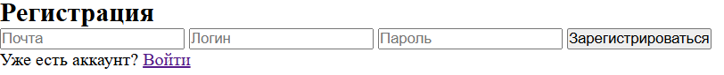

Рисунок 7 – Форма регистрации

Информационная система для блога о DIY предоставляет пользователю возможность зарегистрироваться в системе. Это позволит пользователю получить больше возможностей при использовании сайта, а так же, в будущем, пользователь сможет сохранить свои избранные блоги и авторов блогов. Для регистрации в системе, пользователю необходимо будет ввести следующие данные:

– имя пользователя;

– электронная почта;

– придумать пароль.

Если пользователь попробует нажать кнопку «Зарегистрироваться» с пустыми полями ввода, то сайт запросит ввести соответствующие данные. Это сделано для того, чтобы в базе данных не создавались пустые регистрационные данные.

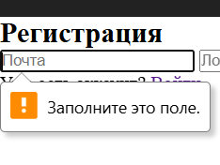

Рисунок 8 – Ошибка при попытке зарегистрироваться с пустыми данными

После того, как мы попробуем зарегистрировать пользователя без логина и пароля, то форма запросит ввести недостающие данные, так как система не может добавить пользователя с некоторыми пустыми значениями. Если это было бы возможным, то учетную запись клиента могли просто украсть злоумышленники и украсть данные, которые в ней находились.

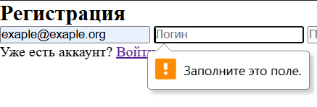

Рисунок 9 – Ошибка при попытке зарегистрировать пользователя без почты

Далее мы вводим недостающие данные, а именно логин и пароль. Если мы попробуем зарегистрировать пользователя с паролем меньше, чем 8 символов, выдается соответствующая ошибка. Эта ошибка возникает, если пароль слишком маленький. Если бы мы дали пользователям возможность регистрироваться таким образом, то их бы взломали злоумышлиники в несколько раз быстрее.

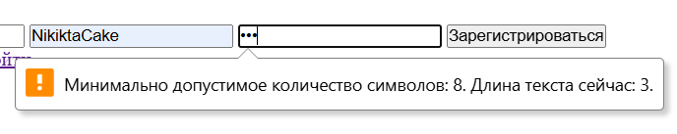

Рисунок 10 – Ошибка при недописанном пароле.

После того, как мы записали в пустые поля логин, электронную почту и пароль, нажимаем кнопку «Зарегистрироваться», но вылетает ошибка. Ошибка связанна с тем, что мы не дописали почту и из-за этого система не видит электронную почту. У электронной почты есть свой домен, к примеру, gmail.com, yandex.ru, mail.ru, outlook.com, yahoo.com и так далее. Без домена, система не сможет определить, что это электронная почта, поэтому при попытке написать электронную почту без домена, будет возникать ошибка.

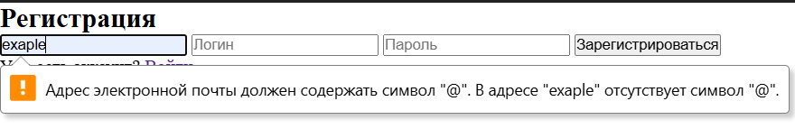

Рисунок 11 - Ошибка электронной почты

Теперь, после того, как мы ввели логин, правильно указали почту и пароль, регистрируемся на сайте и проверяем в базе данных на наличие пользователя.

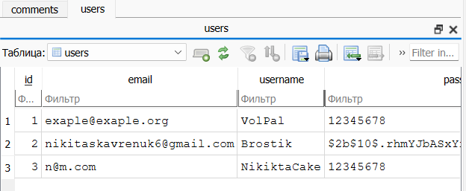

Рисунок 12 – База данных с зарегистрированными пользователями

В промежуточном итоге, мы можем выделить, что форма регистрации нового аккаунта работает корректно, система не регистрирует аккаунт с пустыми данными, так же система не регистрирует пользователя без электронной почты и пароля и не регистрирует новый аккаунт, если у электронной почты отсутствует домен. Новый пользователь был зарегистрирован и внесен в базу данных клиентов информационной системы по садоводству

Так же необходимо проверить, сможет ли новый пользователь войти а свой новый аккаунт. Если мы не сможем войти, то проблема связана либо с подключением к базе данных и данные не записались, либо при создании форм допустили ошибку. Для этого нужно нажать кнопку «Вход» и на информационной системе для блога о DIY откроется форма входа. Благодаря этой форме мы сможем войти в свой личный кабинет.

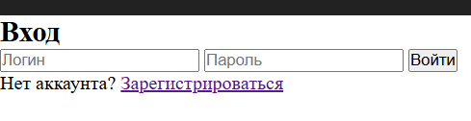

Рисунок 13 – Форма входа

Для того, чтобы пользователь информационной системы для блога о DIY смог войти в свою учетную запись, пользователю необходимо будет ввести следующие данные:

– логин;

– пароль.

При нажатии на кнопку «Войти» с пустыми полями формы, то форма на сайте запросит заполнить пропуски. Это нужно для того, чтобы информационная система смогла найти пользователя по его почте и паролю.

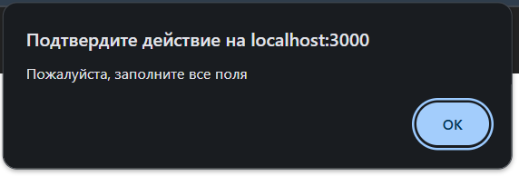

Рисунок 14 – Ошибка при попытке войти с пустыми данными

При попытке ввести данные, которых нет в базе данный информационной системы для блога о DIY, то система выдаст ошибку о том, что не смогла найти пользователя, проверьте вашу электронную почту или пароль. Эта ошибка при вход возникает в том случае, если система получает эти данные, а затем сверяет их с базой данных и не находит их. Соответственно система не сможет войти в аккаунт пользователя, если он не зарегистрирован. Ошибка при входе с неправильными данными изображена на рисунке 15.

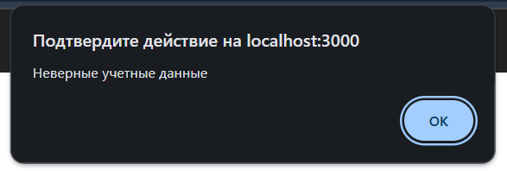

Рисунок 15 – Ошибка при попытке ввести несуществующие данные

После того, как мы попробуем ввести данные, которые есть в базе данных информационной системы для блога о DIY, то система выполнит вход в личный кабинет и появится страница с приветствием. Страница с приветствием изображено на рисунке 16.

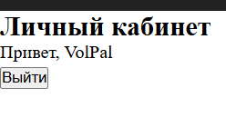

Рисунок 16 – Окно с приветствием

В промежуточном итоге, мы можем сделать вывод, что система входа работает корректно, пользователь не сможет войти в учетную запись, если он не зарегистрирован в системе, а так же пользователь может зайти в свою учетную запись, если он есть в системе. При вводе данных система проверяет на наличие ошибок и требует у пользователя их исправить. Форма регистрации прошла все тесты корректно и без перебоев.

В информационной системе для блога о DIY есть еще две функции, которую следует проверить, а именно оценка звездного рейтинга и комментариев. Звездный рейтинг и комментарии – это инструменты обратной связи, позволяющие пользователям оценивать товары, услуги или контент, а также оставлять текстовые отзывы. Это важно добавить, потому что, возможно, на сайте о блоге о DIY могут быть не качественные туториалы. Чтобы этого избежать, можно обратиться в службу поддержки, а так же, с помощью звездного рейтинга можно понизить оценку блогу, что снизит его репутацию и он не будет попадаться другим пользователям.

Звездный рейтинг представляет собой визуальную систему оценки, где пользователи могут поставить от одной до пяти звезд. Оценки пользователей используются для вычисления среднего рейтинга. Он рассчитывается как среднее арифметическое всех оставленных оценок и отображается рядом с товаром или услугой. Например, если товар получил оценки 4, 5 и 3, его средний рейтинг составит 4.

Звездный рейтинг позволяет другим пользователям быстро оценить качество продукта без необходимости читать все отзывы. В некоторых системах пользователи могут фильтровать товары или услуги по рейтингу, выбирая, например, только те, у которых средняя оценка выше 4 звезд.

Комментарии – это текстовые отзывы пользователей, в которых они делятся своим мнением о товаре или услуге. Они обычно содержат:

– имя пользователя (или его никнейм);

– текст отзыва – краткое или развернутое мнение;

– дата публикации – время, когда был оставлен комментарий;

– рейтинг (если он привязан к отзыву).

Комментарии могут быть открытыми для всех пользователей или только для зарегистрированных. В последнем случае требуется авторизация через личный кабинет.

Функциональность комментариев:

– добавление комментариев – пользователи могут оставлять свои отзывы после авторизации;

– редактирование комментариев – пользователь может изменить свой комментарий после публикации;

– удаление комментариев – пользователь может удалить свой комментарий, если он больше не актуален;

– фильтрация и сортировка – комментарии можно сортировать по дате или по рейтингу;

– ответы на комментарии – некоторые системы позволяют отвечать на отзывы, создавая обсуждения.

Звездный рейтинг и комментарии помогают новым пользователям принять решение о покупке или выборе услуги, основываясь на опыте других клиентов.

Звездный рейтинг в информационной системе для блога о DIY у представляет собой блок с пятью звездами, а снизу средняя оценка блога. В будущем, планируется добавить больше видов оценки блогов. Для того чтобы проверить работоспособность звездного рейтинга, мы должны проверить – будут ли окрашиваться звезды при наведении на них. Это сделано для того, чтобы пользователь смог сразу понять, какую оценку он выставляет.



Рисунок 17 – Наведение курсора на звезды и их окрашивание

После того, как мы нажмем на нужную нам количество звезд и нажмем на кнопку Сохранить оценку, и при успешном сохранение оценки, высветится сообщение об успешном добавление оценки базу данных.

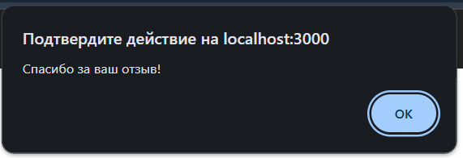

Рисунок 18 – Успешное добавление оценки

Чтобы проверить, что оценка добавилась базу данных, для этого можем использовать программу DB Browser. Это мы можем сделать, потому что звездный рейтинг привязан к базе данных.

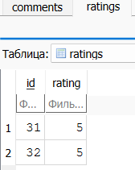

Рисунок 18 – Успешное добавление оценки в базу данных

Также под звездным рейтингом присутствует пункт средняя оценка. Благодаря ей мы сможем узнать, как другие пользователи оценивают данный блог. Чтобы узнать, работает ли данная средняя оценка, мы должны поставить оценку в одну звезду данному блогу. После выставления оценки в одну звезду результат представлен на рисунке 19.



Рисунок 19 – Средняя оценка понижена

Также мы можем проверить добавление оценки базу данных. Результат представлен на рисунке 20.

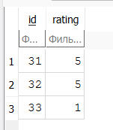

Рисунок 20 – Новые данные в базе данных

Теперь нам следует проверить работоспособность комментариев. Нам нужно проверить добавляются ли комментарии на сайт для блога о DIY и в базу данных. Для этого на странице блогах присутствует текстовое поле для ввода комментария и кнопка отправки.

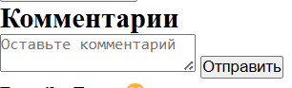

Рисунок 21 – Блок комментариев

Водим сообщение в указанное поле и нажмите кнопку «Отправить». При успешной отправке комментария, сайт нам сообщают о том, что комментарии успешно добавлен. Результат представлен на рисунке 22.

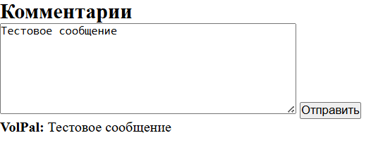

Рисунок 22 – Успешное добавление комментария.

Также мы можем проверить добавление комментария с помощью базы данных.

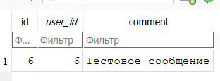

Рисунок 23 – Комментарии в базе данных.

В промежуточном итоге мы можем выделить, что звездный рейтинг работает корректно средний рейтинг также меняется. Оценка добавляется в базу данных. Дизайнерская часть звездного рейтинга также прошла тестирование. Комментарий также прошли тестирование. Комментарии добавляются как на сайт, так и базу данных, но оба этих функционала нуждаются в доработке. В будущем планируется для звездного рейтинга добавить единичное добавление оценки и безграничного изменения, а комментарием планируется добавить функцию изменения и их удаления.

В общем итоге, можно выделить следующие выводы, все тесты прошли успешно и без проблем. Регистрация пользователя проходит успешно и новый пользователь добавляется в базу данных, пользователь может может войти в свою учетную запись, оценка и комментарии также добавляются в базу данных. Все тесты завершились успешно, продемонстрировав корректность и стабильность работы системы.

## Заключение

Разработка программного обеспечения для блога о DIY позволила создать удобную и функциональную платформу для обмена знаниями и взаимодействия пользователей. В процессе работы были выполнены этапы анализа, проектирования, разработки и тестирования веб-приложения.

Созданный сайт предоставляет пользователям интуитивно понятный интерфейс для поиска и изучения материалов, подписки на авторов, комментирования и оценки публикаций. Благодаря адаптивному дизайну, платформа комфортно используется на различных устройствах, включая смартфоны и планшеты.

Одним из ключевых преимуществ разработанной системы является возможность масштабирования и дальнейшего расширения функционала. В перспективе возможно внедрение форума для обсуждения проектов, системы монетизации контента, интеграции с социальными сетями и расширенной аналитики пользовательской активности.

Цель создания удобной, безопасной и эффективной платформы для публикации и обсуждения DIY-проектов была достигнута. В будущем планируется дальнейшее развитие системы, улучшение пользовательского опыта и добавление новых функций, что позволит адаптироваться к растущим требованиям аудитории и современным технологическим тенденциям.

## Список используемых источников

1 Сайты для любителей DIY. — Текст : электронный // Robotrends : [сайт]. — URL: [https://robotrends.ru/robopedia/sayty-dlya-lyubitelyay-diy](https://robotrends.ru/robopedia/sayty-dlya-lyubitelyay-diy" \t "_new). – 450 с.

2 Генератор цветовых палитр. — Текст : электронный // Coolors : [сайт]. — URL: [https://coolors.co/](https://coolors.co/" \t "_new). – 418 с.

3 Ошибки при использовании localStorage. — Текст : электронный // Stack Overflow : [сайт]. — URL: [https://ru.stackoverflow.com/questions/542028/](https://ru.stackoverflow.com/questions/542028/" \t "_new). – 380 с.

4 Как создавать адаптивные сетки. — Текст : электронный // HTML Academy : [сайт]. — URL: [https://htmlacademy.ru/blog/css/adaptive](https://htmlacademy.ru/blog/css/adaptive" \t "_new). – 455 с.

5 Выравнивание картинки по правому краю. — Текст : электронный // Webdeco : [сайт]. — URL: [https://webdeco.ru/stati/css/kak\_vyrovnyat\_kartinku\_po\_pravomu\_krayu](https://webdeco.ru/stati/css/kak_vyrovnyat_kartinku_po_pravomu_krayu" \t "_new). – 430 с.

6 Растяжение изображения на весь экран. — Текст : электронный // Hexlet : [сайт]. — URL: [https://ru.hexlet.io/qna/css/questions/kak-rastyanut-kartinku-na-ves-ekran-css](https://ru.hexlet.io/qna/css/questions/kak-rastyanut-kartinku-na-ves-ekran-css" \t "_new). – 420 с.

7 Основы CSS Grid. — Текст : электронный // Habr : [сайт]. — URL: [https://habr.com/ru/articles/144003/](https://habr.com/ru/articles/144003/" \t "_new). – 390 с.

8 Как исправить Uncaught TypeError в JavaScript. — Текст : электронный // Habr Q&A : [сайт]. — URL: [https://qna.habr.com/q/1282298](https://qna.habr.com/q/1282298" \t "_new). – 410 с.

9 CSS Media Queries. — Текст : электронный // MDN Web Docs : [сайт]. — URL: [https://developer.mozilla.org/ru/docs/Web/CSS/CSS\_media\_queries/Using\_media\_queries](https://developer.mozilla.org/ru/docs/Web/CSS/CSS_media_queries/Using_media_queries" \t "_new). – 450 с.

10 Гид по Flexbox. — Текст : электронный // CSS Tricks : [сайт]. — URL: [https://css-tricks.com/snippets/css/a-guide-to-flexbox/](https://css-tricks.com/snippets/css/a-guide-to-flexbox/" \t "_new). – 440 с.

11 Основы JavaScript. — Текст : электронный // HTML Academy : [сайт]. — URL: [https://htmlacademy.ru/blog/js](https://htmlacademy.ru/blog/js" \t "_new). – 490 с.

12 Окна alert, prompt, confirm. — Текст : электронный // Learn JavaScript : [сайт]. — URL: [https://learn.javascript.ru/alert-prompt-confirm](https://learn.javascript.ru/alert-prompt-confirm" \t "_new). – 460 с.

13 Работа с JSON в JavaScript. — Текст : электронный // Learn JavaScript : [сайт]. — URL: [https://learn.javascript.ru/json](https://learn.javascript.ru/json" \t "_new). – 470 с.

14 Массивы в JavaScript. — Текст : электронный // Learn JavaScript : [сайт]. — URL: [https://learn.javascript.ru/array](https://learn.javascript.ru/array" \t "_new). – 455 с.

15 Функциональные выражения в JavaScript. — Текст : электронный // Learn JavaScript : [сайт]. — URL: [https://learn.javascript.ru/function-expressions](https://learn.javascript.ru/function-expressions" \t "_new). – 480 с.

16 Поиск элементов в DOM. — Текст : электронный // Learn JavaScript : [сайт]. — URL: [https://learn.javascript.ru/searching-elements-dom](https://learn.javascript.ru/searching-elements-dom" \t "_new). – 460 с.

17 Навигация по DOM. — Текст : электронный // Learn JavaScript : [сайт]. — URL: [https://learn.javascript.ru/dom-navigation](https://learn.javascript.ru/dom-navigation" \t "_new). – 430 с.

18 Статические свойства и методы в JavaScript. — Текст : электронный // Learn JavaScript : [сайт]. — URL: [https://learn.javascript.ru/static-properties-methods](https://learn.javascript.ru/static-properties-methods" \t "_new). – 450 с.

19 Trending icons. — Текст : электронный // Uicons : [сайт]. — URL: https://www.flaticon.com/uicons/interface-icons.– 360 с.

20 Форум. — Текст : электронный // Cropas : [сайт]. — URL: https://cropas.by/seo-slovar/forum/. – 360 с.

21 Введение в HTML и CSS. — Текст : электронный // Hexlet : [сайт]. — URL: [https://ru.hexlet.io/programs/html-css-basics-free](https://ru.hexlet.io/programs/html-css-basics-free" \t "_new). – 450 с.

22 Введение в JavaScript. — Текст : электронный // Hexlet : [сайт]. — URL: [https://ru.hexlet.io/programs/javascript-basics-free](https://ru.hexlet.io/programs/javascript-basics-free" \t "_new). – 418 с.

23 Основы HTML и CSS. — Текст : электронный // Stepik : [сайт]. — URL: [https://stepik.org/course/2621/promo](https://stepik.org/course/2621/promo" \t "_new). – 380 с.

24 Основы JavaScript. — Текст : электронный // Code Basics : [сайт]. — URL: [https://code-basics.com/ru/languages/javascript](https://code-basics.com/ru/languages/javascript" \t "_new). – 455 с.

25 Модальное окно Modal. — Текст : электронный // КотурГайды : [сайт]. — URL: https://guides.kontur.ru/components/popup-elements/modal/. – 400 с.

26 Как создать базу данных и связать с JAVASCRIPT?. — Текст : электронный // Хабр : [сайт]. — URL: <https://qna.habr.com/q/1282298.> – 415 с.

27 . — Текст : электронный // Яндекс Картинки : [сайт]. — URL: https://yandex.ru/images/ – 340 с.

28 Делаем сами: адаптивный сайт — КОД. журнал Яндекс Практикума URL: <https://thecode.media/bootstrap/>.– 499 с.

29 Основные операции с данными — METANIT.COM URL: <http://metanit.com/web/nodejs/8.4.php>. – 450 с.

## Приложение А

***(обязательно)***

***Диаграмма прецедентов***

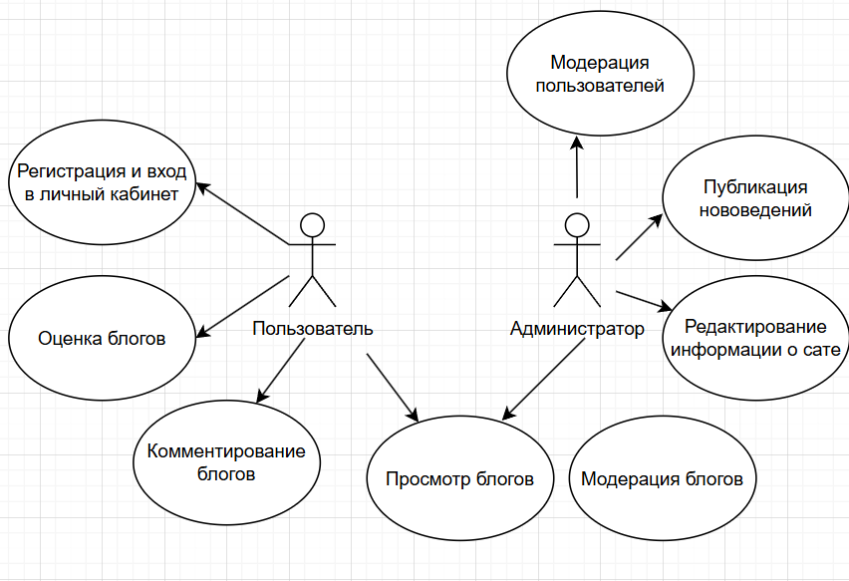

Рисунок А.1 – Диаграмма прецедентов

## Приложение Б

***(обязательно)***

***Диаграмма деятельности***

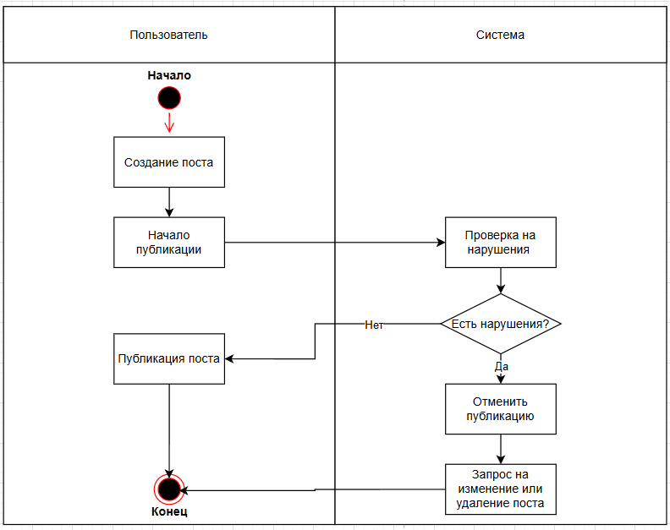

Рисунок Б.1 – Диаграмма деятельности

## Приложение В

***(обязательно)***

***Диаграмма классов***

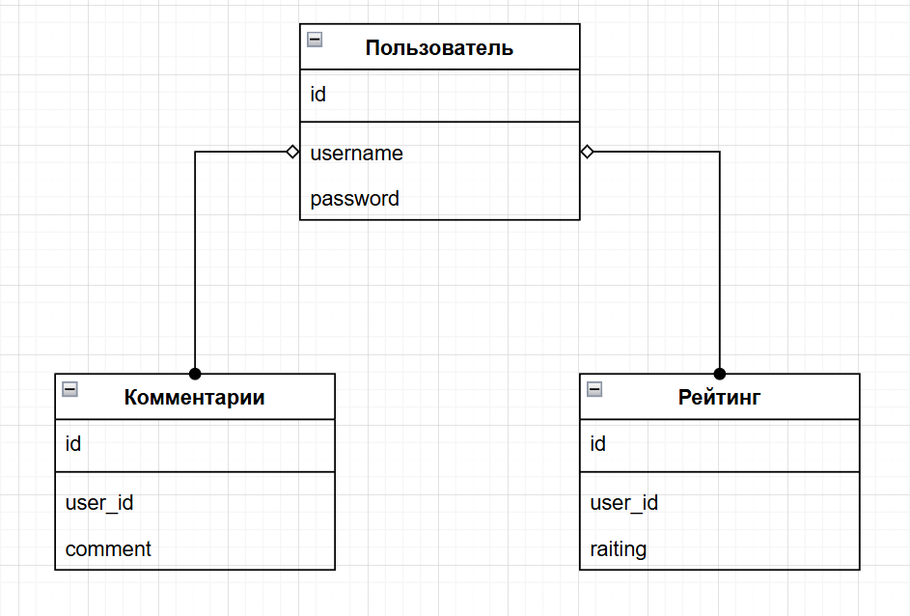

Рисунок В.1 – Диаграмма классов